研究生管理系统的学生界面论文奖申请操作指引
- 填写学术成果：登录研究生管理系统后，左侧“学术成果-论文发表情况登记”栏填入论文信息
系统需要填写的论文信息不清楚的：
- SCI论文可以从web of science库搜索到论文后，
- EI论文从Engineering Village库里搜索
两个库里面有包含此论文的所有信息
库搜索方法详见附件2指引。

二、学术成果导入论文奖申请点击左侧“研工服务-学术论文奖申请”
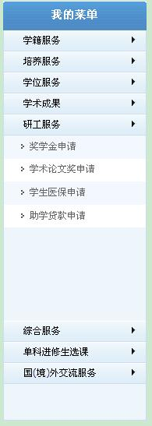

学生论文已保存，未已提交给学院审核的系统标记：

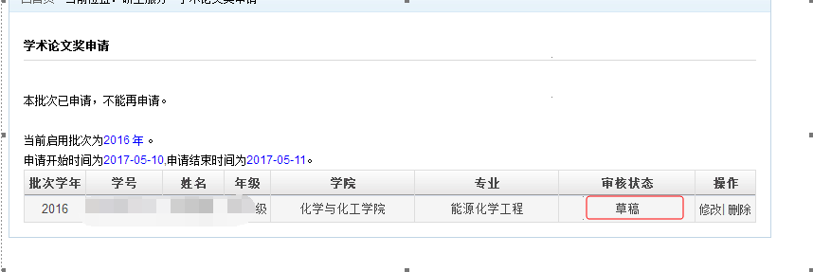

学生论文已提交给学院审核的系统标记：

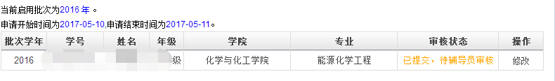
出现这个界面，才能说明文章已提交。

系统提交后，根据通知要求将纸质材料一式两份递送工程馆B04室。
学院根据纸质材料进行系统审核。

学院已审核通过论文的系统标记：

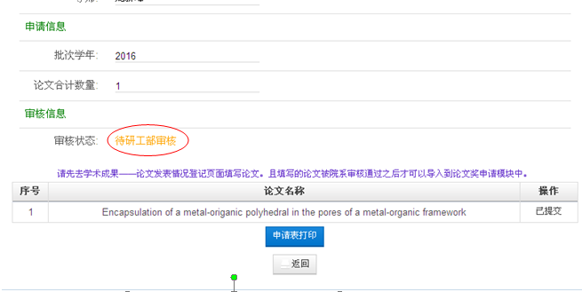
说明学院已经审核通过，
待学院统一审核完，再提交材料至研工部审核。

